PHỤ LỤC IIIb
Hướng dẫn nghiệp vụ trường THPT trên hệ thống tuyển sinh đầu cấp
Năm học 2026-2027

I. Hướng dẫn sử dụng các chức năng hệ thống
Lưu ý : Tất cả dữ liệu được cấu hình bên trong là dữ liệu mẫu, người dùng chỉ thực hiện các thao tác theo hướng dẫn

Truy cập hệ thống
Truy cập trang web dành cho dành cho trường THPT:
https://qlts.tsdc.edu.vn/

Quét mã QR để truy cập



GIAI ĐOẠN 1: THIẾT LẬP TUYỂN SINH

Kiểm tra cấu hình trường tuyển sinh
Chức năng: Quản lý trường tuyển sinh
Các bước thực hiện:
- Đăng nhập vào hệ thống
- Chọn menu Thiết lập tuyển sinh → Quản lý trường tuyển sinh (1)
Thực hiện chọn Đợt tuyển sinh
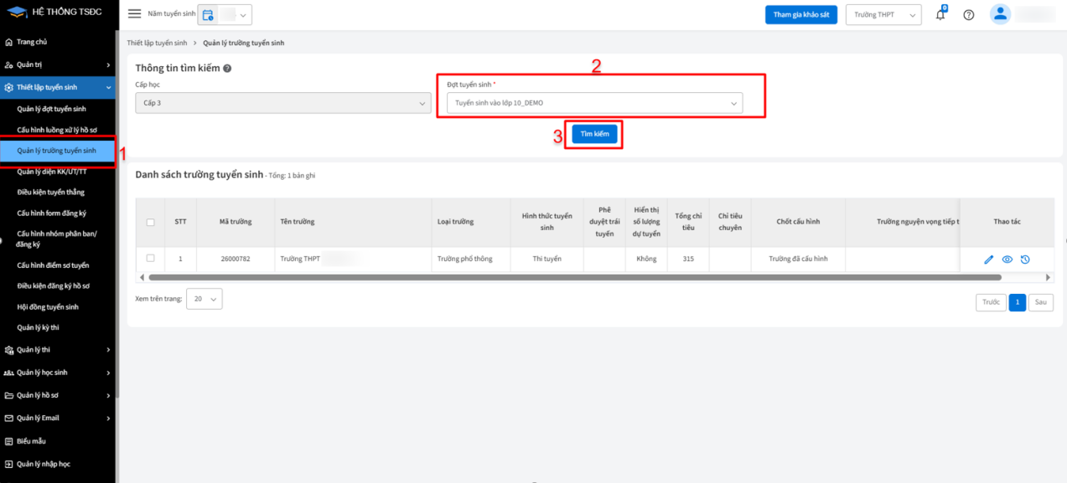

- Nhấn icon → Hệ thống hiển thị màn hình thông tin trường học
Người dùng thực hiện kiểm tra thông tin → báo Sở nếu sai thông tin
- Chốt cấu hình trường tuyển sinh:
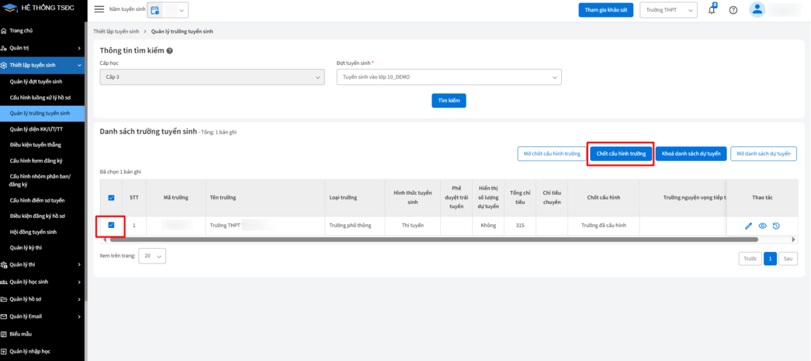

Thao tác với hồ sơ (từ chối duyệt hồ sơ/ duyệt hồ sơ)
Chức năng: Hồ sơ dự tuyển
Các bước thực hiện:
- Đăng nhập vào hệ thống
- Chọn menu Quản lý hồ sơ → Hồ sơ dự tuyển (1)
(2) Nhập thông tin học sinh/hồ sơ cần thao tác → Tìm kiếm
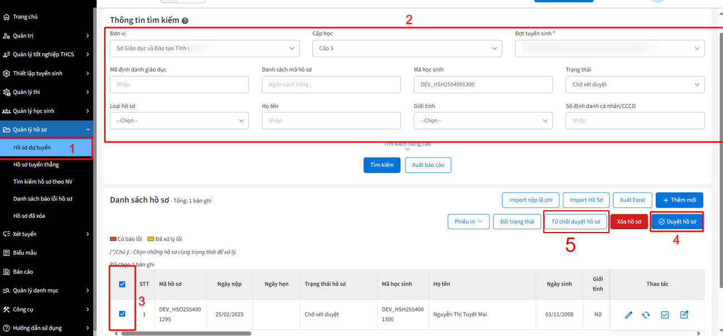
(3) Tích chọn vào checkbox → Hiển thị lên danh sách các button
(4) Người dùng thực hiện kiểm tra thông tin hồ sơ → Chọn Duyệt hồ sơ
(5) Người dùng thực hiện kiểm tra thông tin hồ sơ → Chọn Từ chối duyệt hồ sơ ( nếu hồ sơ không đạt )

Chốt danh sách dự tuyển
Chức năng: Quản lý kỳ thi
Các bước thực hiện:
- Đăng nhập vào hệ thống
- Chọn menu Thiết lập tuyển sinh → Quản lý trường tuyển sinh (1)
Thực hiện chọn Đợt tuyển sinh
- Tích chọn vào trường tuyển sinh → Khóa danh sách dự tuyển
